Universidade Estadual de Campinas – UNICAMP

Prof. Pedro Ivo Garcia Nunes

Manual do Usuário

Calculadora de Bhaskara

**Manual**

**Tela inicial**

Ao iniciar o programa uma tela inicial ira se abrir.

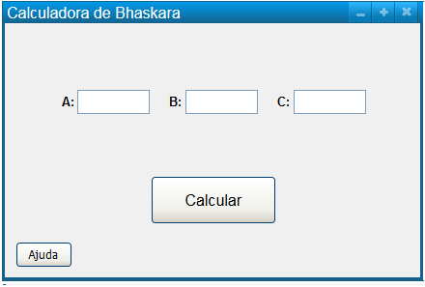

Nela deverão ser inseridos os valores de A, B e C referentes à equação de 2º Grau, caso não saiba identificar esses valores, você pode selecionar a opção de Ajuda no canto inferior esquerda da tela.

**Tela de Erro**

Caso sejam inseridos valores nos quais o resultado de Delta seja negativo, uma mensagem de erro ira aparecer.

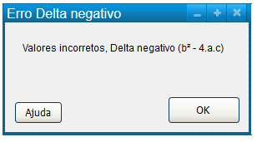

Nesta ocasião pode-se selecionar OK e voltar para a tela inicial, ou selecionar Ajuda.

**Tela de Resultado**

Ao preencher os campos A, B e C e selecionar Calcular, os resultados do método de Bhaskara para a resolução da equação iram ser exibidos.

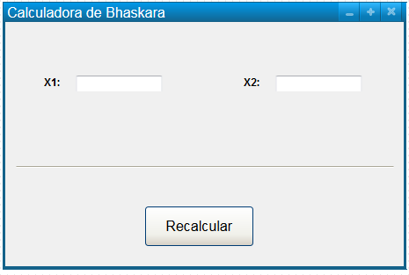

Nesta tela é possível selecionar Recalcular, caso queira voltar para a tela inicial e refazer os cálculos com novos valores.